**Дата:** 28.03.2022. **Клас:** 4 – Б **Вчитель:** Половинкина О.А.

**Урок:** математика

**Тема: Розв’язування задач з використанням розрядних чисел на знаходження вартості, визначення продуктивності. Обчислення виразів. Добір істинних значень до нерівностей.**

**Мета**: формувати обчислювальні навички, закріплювати вміння розв’язувати задачі; розвивати мислення, пам’ять; виховувати моральні якості, свідоме і творче ставлення до навчання.

**Обладнання**: презентація.

**Хід уроку**

**І. Організація класу.**

Створення позитивного психологічного клімату класу.

**ІІ. Актуалізація опорних знань.**

1. Усний рахунок.

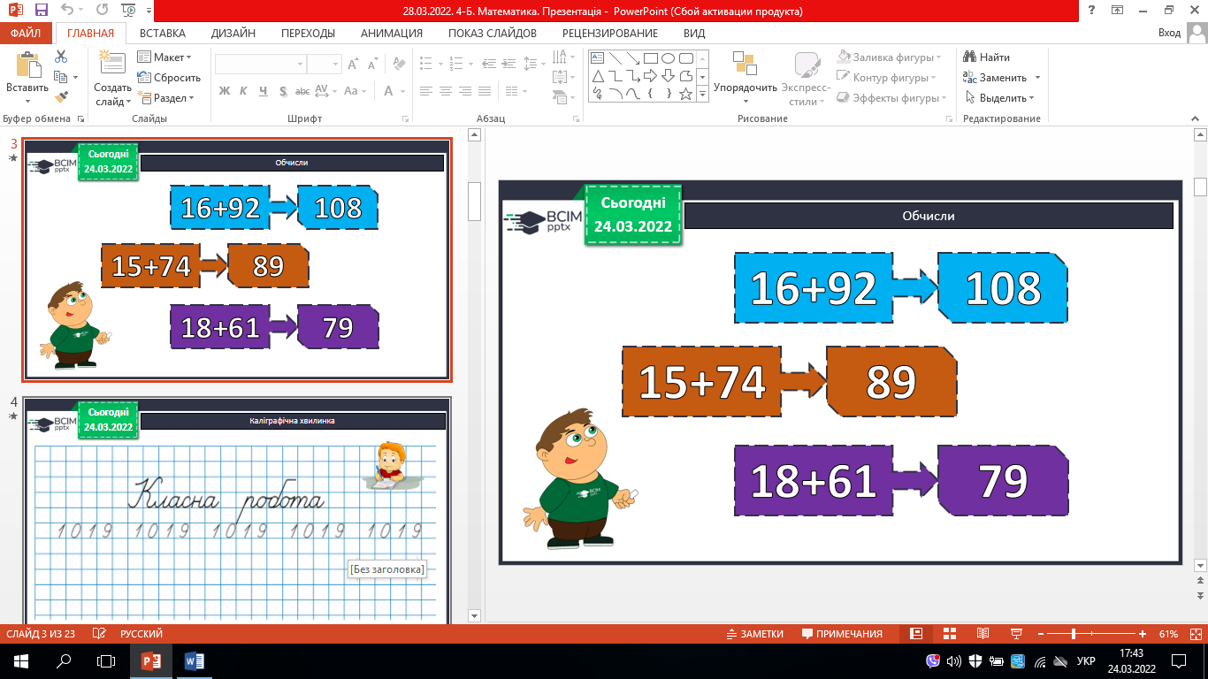

1. Каліграфічна хвилинка.

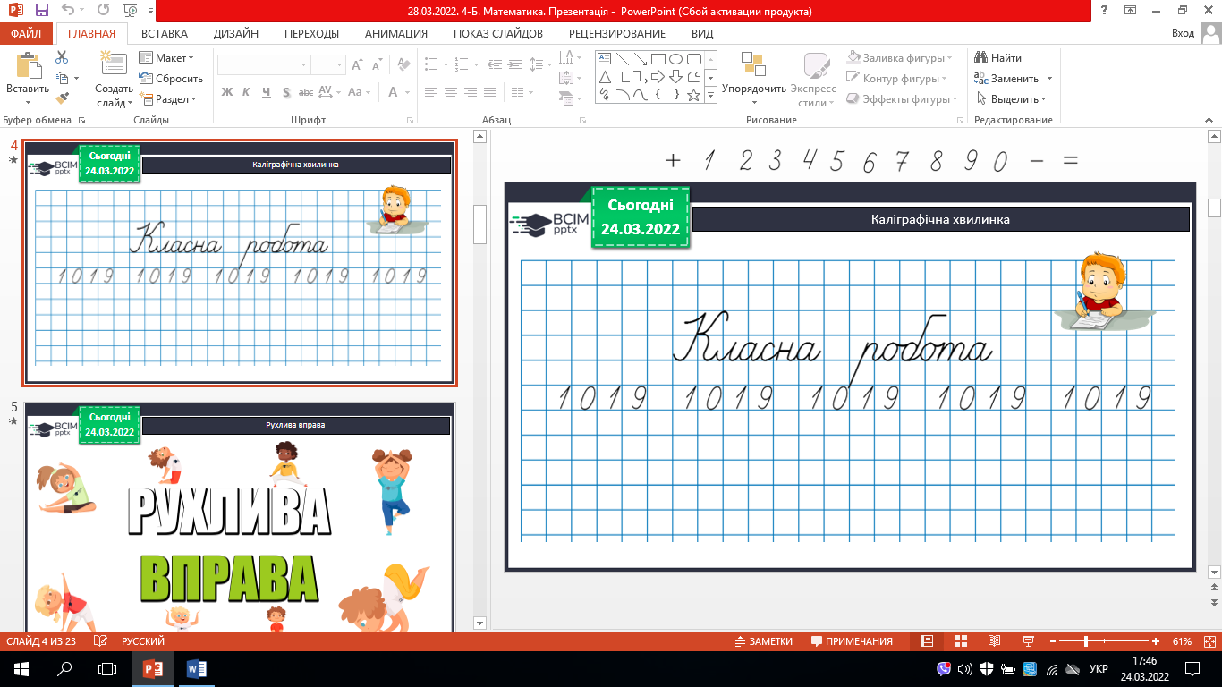

1. Робота з підручником с.71-73.

**ІІІ. Вивчення нового матеріалу.**

1. № 401. Обчисли та знайди корені рівнянь (усно).

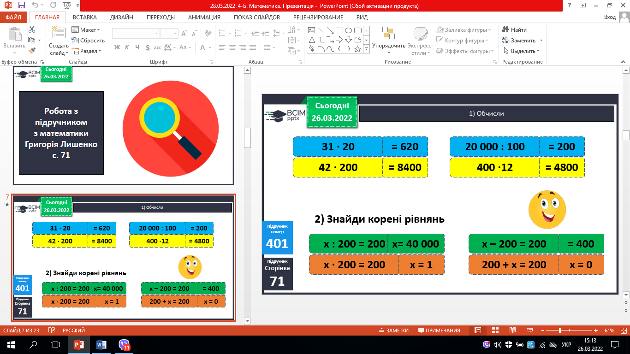   

1. № 402. Порівняй задачі.

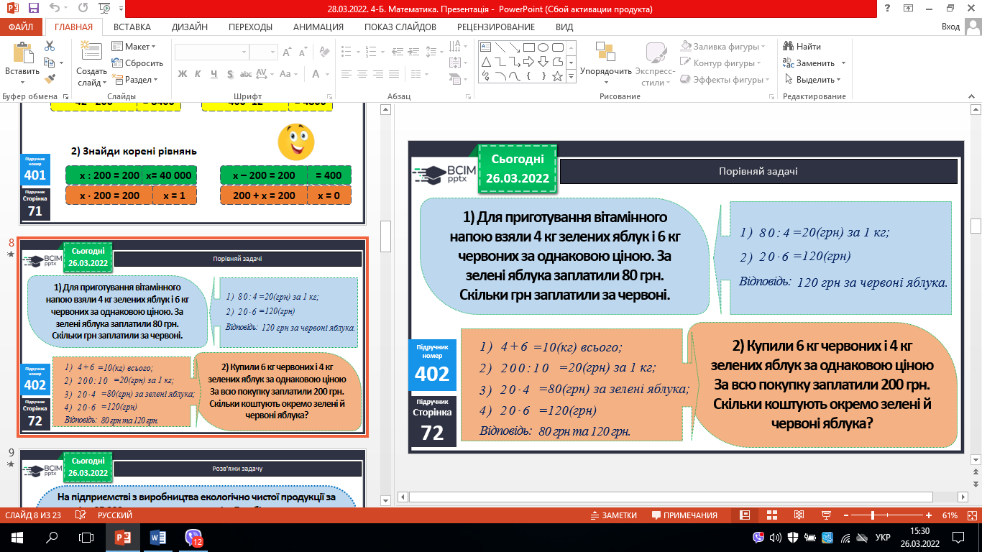 

1. № 403. Розв’яжи задачу.

*План розв’язування*

*1). Скільки всього годин працювали на підприємстві?*

*2). Скільки паперових стаканчиків виготовляли за 1 год?*

*3). Скільки паперових стаканчиків виготовили за 4 год?*

*4). Скільки паперових стаканчиків виготовили за 3 год?*

4. №404. Розв’яжи задачу.

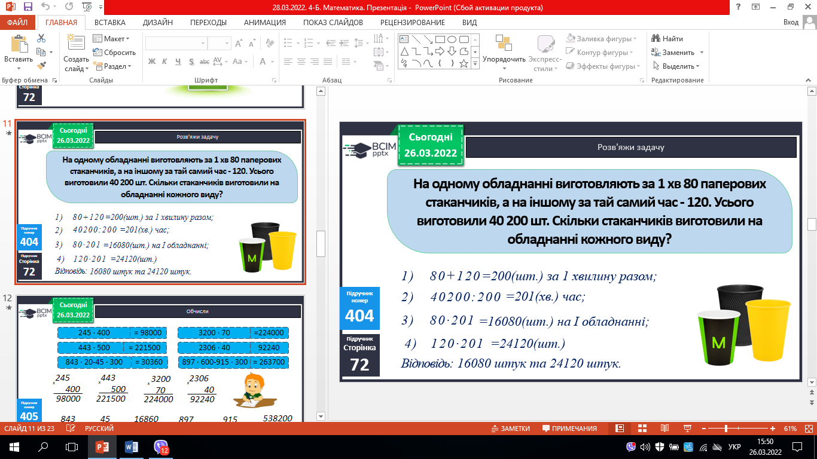

5.№ 405. Обчисли.

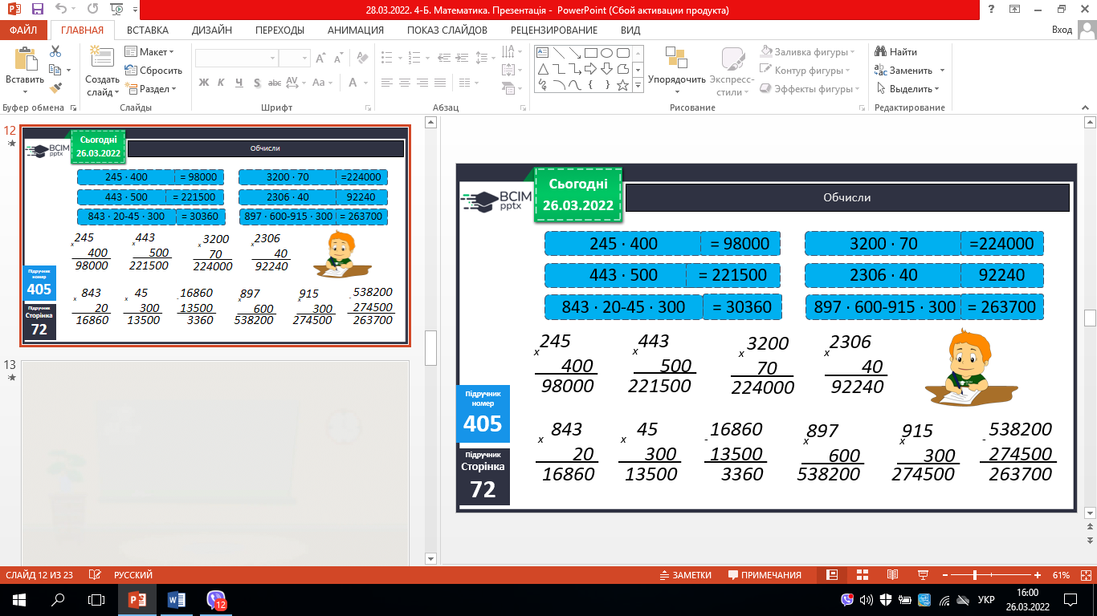

6. № 406. Добери 3 значення х.

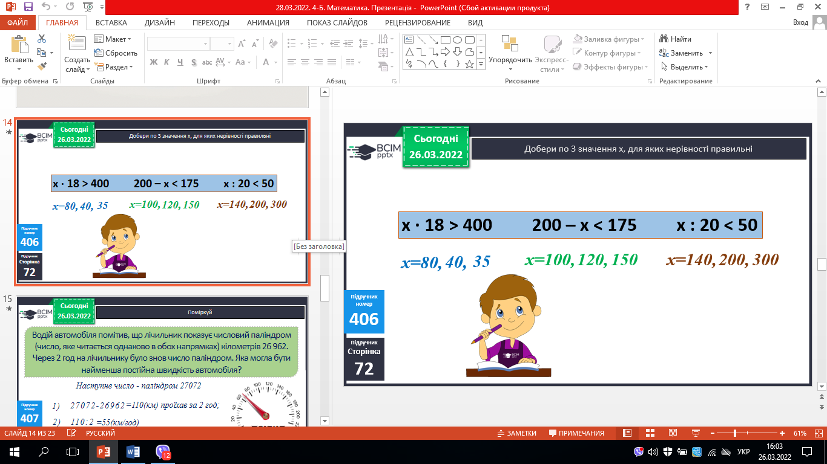

7. № 408. Накресли.

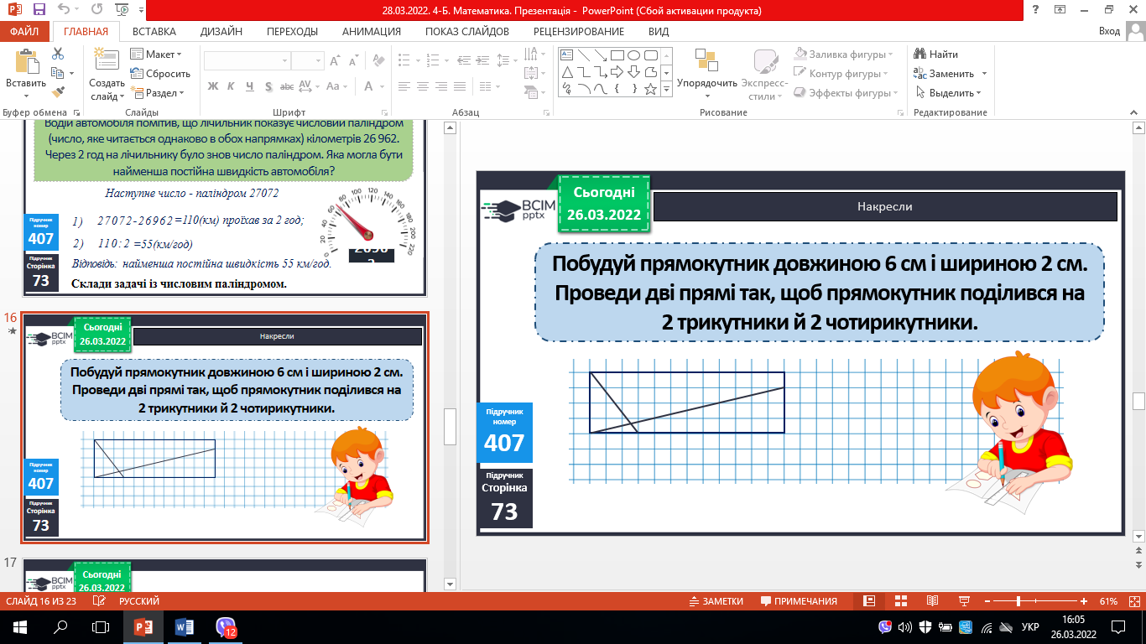

**ІV. Домашнє завдання.**

**С. 73. № 409, № 410.**

***Роботи надішли на Human.***